
Igazgatási rendszerterv
{TÖRLENDŐ_RÉSZ} Sablon {TÖRLENDŐ_RÉSZ_VÉGE}
<Érintett alkalmazás neve (Rövidítése)>
<n.m> verzió
Készült: <év>. <hónap>. <nap>.
Készítette:

Dokumentum kontroll

Dokumentum jellemzők
Projekt hivatalos neve: | <Projekt hivatalos neve>
Projekt rövid neve | <projekt rövid neve>
Dokumentum címe: | <Projekt hivatalos neve> – <Alcím> – <Érintett alkalmazás neve (Rövidítése)>
Verziószám: | <n.m>
Állapot:
Kiadás kelte: | <0000>. <00. 00.>
Utolsó mentés kelte: | <0000>. <00. 00.>
Készítette:
Fájlnév: | <FileName>

Jóváhagyások
Név | Szervezeti egység | Szervezet | Dátum | Aláírás
<XY> |  | <IdomSoft Zrt.> | <0000>. <00. 00.>

Változtatások jegyzéke
Verzió | Dátum | Változtatás rövid leírása
<1.0> | <0000>. <00. 00.> | <Első verzió>

Kapcsolódó dokumentumok
Dokumentum címe | Dokumentum helye /fájl neve

Tartalomjegyzék
1 Dokumentum kontroll 2
1.1 Dokumentum jellemzők 2
1.2 Jóváhagyások 2
1.3 Változtatások jegyzéke 2
1.4 Kapcsolódó dokumentumok 2
2 Bevezetés – vezetői összefoglaló 6
2.1 Cél és hatókör 6
2.2 A fejlesztést meghatározó peremfeltételek 6
2.3 Fogalmak és rövidítések 7
3 Jogi elemzés 7
4 Eljárások ismertetése 8
4.1 A rendszer(eke)t érintő főbb események leírása 8
4.2 Eljárások bemutatása (Folyamatmodell) 8
4.3 Rendszerkapcsolatok 10
5 Az eljárásban érintett szereplők, feladat- és hatáskörük 10
6 Kezelt adatok köre 11
7 Követelménykatalógus 12
8 Egyeztetendő kérdések 13
9 Jogalkotási javaslatok 13
10 Mellékletek 13
10.1 Esemény mátrix 13
10.2 Karbantartás-Lekérdezés-Adatszolgáltatás 14
10.3 Jogalap mátrix 14

Ábrajegyzék
Nincs ábrajegyzék-bejegyzés.
{TÖRLENDŐ_RÉSZ}
Informatív leírás
Ezen sablon annak érdekében került kiadásra, hogy segítséget nyújtson az egységes Igazgatási rendszerterv dokumentumok létrehozásában. Az Informatív leírás fejezet általános információkat fogalmaz meg, mely nem eleme a sablon alapján kialakításra kerülő Igazgatási rendszerterv dokumentumnak. Az elkészítés során törölni kell a fájlból minden további, a kitöltést segítő magyarázó résszel együtt.
A dokumentum célja
A dokumentum összekapcsolja az aktuális jogi és igazgatási szabályzást és az informatikai rendszertervezést. A dokumentum az ügyviteli folyamatok ismertetésén keresztül bemutatja a fejlesztendő rendszerrel szemben támasztott követelményeket (automatizmusok, adatrögzítési lépések, egyéb rendszerfunkciók), amelyek így megalapozzák a fejlesztés további fázisaiban megvalósításra kerülő logikai és fizikai rendszertervezést.
A dokumentum célközönsége
Az igazgatási rendszerterv az alábbi felhasználói kör számára készül.
{TÖRLENDŐ_RÉSZ_VÉGE}

Bevezetés – vezetői összefoglaló

Cél és hatókör
{TÖRLENDŐ_RÉSZ}
Az alfejezet célja: definiálja a fejlesztés és az Igazgatási rendszerterv dokumentum célját és hatókörét.
Az alfejezet tartalmi elvárásai:
- határozza meg, hogy a fejlesztés miért készül, milyen működést, feladatot készül támogatni. Az igényeket tömören és érthetően kell összefoglalni;
- határozza meg tömören, hogy az Igazgatási rendszerterv dokumentum miért készül, milyen igényeket kell kielégítenie,
- definiálja a dokumentum hatókörét, amelynek keretében sor kerül a felhasználói kör kijelölésére is.
{TÖRLENDŐ_RÉSZ_VÉGE}

A fejlesztést meghatározó peremfeltételek
{TÖRLENDŐ_RÉSZ}
Az alfejezet célja: a tervezés, fejlesztés során korlátként megjelenő körülmények bemutatása.
Az alfejezet tartalmi elvárása: mindazon releváns körülmények kerülnek felsorolásra, amelyeket a rendszertervezés és -fejlesztés során figyelembe kell venni, különös tekintettel:
- csatlakozás más, esetleg "elavult" rendszerekhez,
- együttműködés a Megrendelőn kívül más szervekkel,
- együttműködés az IdomSoft Zrt.-n kívül más fejlesztőkkel,
- más projekt(ek) érintettsége,
- határidő, különösen, ha az a szokottnál is rövidebb, stb.
{TÖRLENDŐ_RÉSZ_VÉGE}

Fogalmak és rövidítések
{TÖRLENDŐ_RÉSZ}
Az alfejezet célja: a dokumentum megértéséhez szükséges fogalmak, rövidítések definiálása.
Az alfejezet tartalmi elvárása: opcionális fejezet, amelyben röviden ismertetni kell a felhasznált fogalmakat és rövidítéseket, függetlenül attól, hogy jogszabály miatt értelmezendő egy fogalom vagy a projekt által került bevezetésre.
{TÖRLENDŐ_RÉSZ_VÉGE}

Jogi elemzés
{TÖRLENDŐ_RÉSZ}
A fejezet célja: a rendszerhez kapcsolódó jogszabályok elemzése.
A fejezet tartalmi elvárásai:
- alapjaiban meghatározza a hatósági rendszerek tervezésénél a fejlesztés során figyelembeveendő körülményeket és követelményeket,
- leírja azokat az összefüggéseket, következtetéseket, amelyek a vonatkozó jogszabályokból kiolvashatók,
- meghatározza azokat a kvázi üzleti követelményeket, amelyeknek érvényesülniük kell a fejlesztés során.
A fejezet minden esetben tartalmazza a jogszabályhelyeket, de mellőzze a normaszöveg megismétlését. Ahol az elemzés miatt szükséges a jogszabály szó szerinti idézése, a fejezet megfelelően jelölje azt dőlt betűvel, idézve a normaszöveget a jogszabályból. A fejezet minden esetben írja le közérthetően a következtetést is.
A fejezet struktúrája kövesse a fejlesztés logikáját a további fejezetek szerint. A struktúra csoportosítható rendszer- és bármely, a rendszertervhez illeszkedő szempont szerint is. Javasolt csökkenő sorrendben haladni a magasabb szintű jogszabálytól az alacsonyabbig. A struktúra ettől eltérhet, amennyiben nem indokolt ilyen szintű és mélységű jogi elemzés a fejlesztéshez, pl. a fejlesztés egyszerű, kevés a jogszabály.
A fejezet vezesse be a jogszabályokat az alábbi módon:
- tüntesse fel azokat a címével és számával együtt,
- vezessen be rájuk rövidítést és hivatkozza be őket,
- számos jogszabályi hivatkozás esetén tüntesse fel őket külön fejezetben, mint jogszabályjegyzéket.
A fejezet formai elvárása: ha készült igazgatási koncepció, akkor a 2-4. fejezeteket onnan kell átemelni, és azt kibővíteni, hatályosítani. A további fejezetek tartalmát részben vagy egészben azonban már nem tartalmazza a koncepció. A továbbiakban nem jogi elemzés történik, így jogszabályok itt hivatkozás jelleggel, "[]" zárójelben jelenhetnek meg, a jogszabály helyét megjelölve. A releváns jogszabály szó szerinti szövege kerüljön lábjegyzetbe.
{TÖRLENDŐ_RÉSZ_VÉGE}

Eljárások ismertetése
{TÖRLENDŐ_RÉSZ}
A fejezet célja: az igazgatási struktúra ismertetése.
A fejezet tartalmi elvárása: mutassa be a folyamatlépésekhez illeszkedő eljárásokat.
{TÖRLENDŐ_RÉSZ_VÉGE}

A rendszer(eke)t érintő főbb események leírása
{TÖRLENDŐ_RÉSZ}
Az alfejezet célja: a folyamatot elindító események bemutatása.
Az alfejezet tartalmi elvárása: mutassa be azon életszerű eseményeket, amelyek beindítják a folyamato(ka)t (pl. okmány első alkalommal történő kiállítása, pótlás, csere).
{TÖRLENDŐ_RÉSZ_VÉGE}

Eljárások bemutatása (Folyamatmodell)
{TÖRLENDŐ_RÉSZ}
Az alfejezet célja: az igazgatási struktúra ábrázolása.
Az alfejezet tartalmi elvárása: két részből állhat. Tartalmazhatja a jelenlegi folyamatokat, ha az releváns, és a tervezett folyamatokat. A folyamatleírások mindig sorszámozással ellátott folyószöveges leírások, melyek az egymást követő eljárási cselekményekből állnak. A leírásban már a rendszer(ek) feladatai, funkciói és adatátadásai jelennek meg. Összetett eljárások esetén az alfejezet tartalmazhat egy, a szervek által végzett cselekményeket sorrendben tartalmazó leírást is.
Az alfejezet formai elvárása: a folyamatábra a folyószöveges leírást ábrázolja. Az ábra célja, hogy megmutassa azt, hogy a rendszer(ek)ben milyen cselekmények valósulnak meg. Több rendszer érintettsége esetén az eljárásban úgynevezett pool-okkal (sávokkal) kell elválasztani az eljárásokat rendszerenként egymástól (jellemzően egy pool egy rendszer/szereplő folyamatát, vagy folyamatait ábrázolja). Az ábra készítésével ellenőrizni lehet, hogy a folyamatleírás lefed-e minden eljárási lépést. Az ábra szerepelhet mellékletben, vagy a leírás előtt/után közvetlenül.
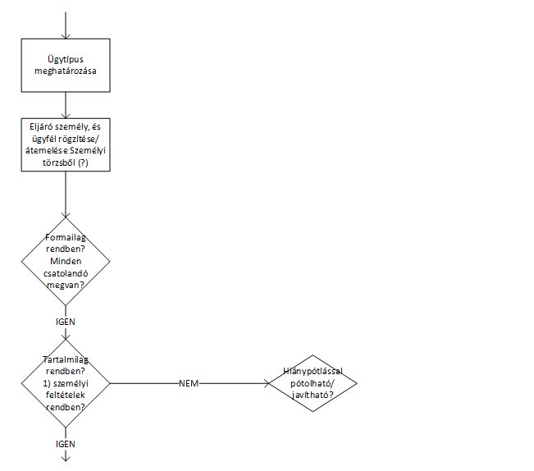
{TÖRLENDŐ_RÉSZ_VÉGE}

Rendszerkapcsolatok
{TÖRLENDŐ_RÉSZ}
Az alfejezet célja: rendszerkapcsolatok bemutatása.
Az alfejezet tartalmi elvárása: mutassa be a rendszerek, összetettebb rendszer esetén a modulok közötti kapcsolatokat. „Rendszer-kapcsolatonkénti” bontásban kerüljön felsorolásra:
- az adatátadás módja (pl. automatikus),
- a kötelező technikai és jogszabályi követelmények, amellyel az adatátadást meg kell valósítani (pl. KKSZB-n keresztül történő adatszolgáltatás az arra kötelezett rendszerek esetében),
- egyéb fontos jellemzők.
Az alfejezet ne tartalmazza az átadandó adatok körét, csak hivatkozzon rájuk.
Amennyiben szükséges a fejezet további alfejezetekre osztható, ezek:
- Új rendszerkapcsolatok bemutatása
- Módosuló rendszerkapcsolatok
Az alfejezet formai elvárása: szekvencia diagram
{TÖRLENDŐ_RÉSZ_VÉGE}

Az eljárásban érintett szereplők, feladat- és hatáskörük
{TÖRLENDŐ_RÉSZ}
A fejezet célja: folyamatlépésekhez illeszkedően a rendszer szereplőinek azonosítása, feladat és hatáskörüknek részletes leírása, illetve a rendszer funkcióinak és szereplőinek összerendelése.
A fejezet tartalmi elvárása: mutassa be a rendszer szereplőit szervek és hatóságok szintjén, nem kizárólag a rendszer közvetlen szereplőit. Az eljárások szereplőit ajánlott megjeleníteni az alábbiakkal:
- szervenként a hozzájuk tartozó feladattal és hatáskörrel,
- ha releváns, a szereplők egymáshoz való viszonyukat.
A fejezet jelölje a szereplőket mind a leírásban, mind az ábrákon külön, és jelenítse meg a szereplőkhöz tartozó összes tevékenységet, melyeket a rendszerben végezhetnek (use case-ek). Szereplőnek kell tekinteni a rendszereket is, és fel kell tüntetni mindazon szerepköröket, amiket ellát. Pl.: SZL esetében lehet ez a LIG kiállítása, vagy adatátvétel más rendszerektől.
A fejezet formai elvárása: ha több szereplő kerül bemutatásra, vagy a megértést segíti, akkor célszerű mindezt ábrázolni Használati eset diagramban.
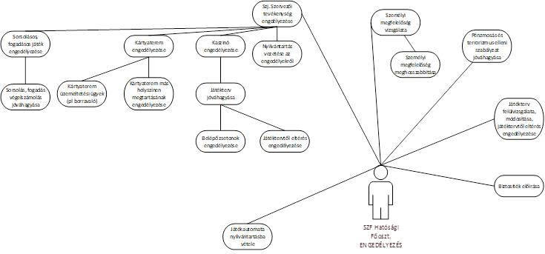
{TÖRLENDŐ_RÉSZ_VÉGE}

Kezelt adatok köre
{TÖRLENDŐ_RÉSZ}
A fejezet célja: a rendszer által kezelt adatok forrásának és jellemzőinek a bemutatása az adatvédelmi és adatbiztonsági szempontok figyelembevételével.
A fejezet tartalmi elvárása: ismertesse az entitásokat és az adatmodellezést. A fejezet tartalmazza az alábbiakat:
- a rendszer(ek) által fogadott és továbbított adatok,
- kérelem-, nyilvántartási- vagy napló adatként (akár ideiglenesen) tárolt adatok, rendszerszintű bontásban.
Ha releváns, ismertetni kell az adatszerkezet forrásait és jellemzőit, ellenkező esetben ezt a rendszertervezés során kell meghatározni. Maga az adatbázis megtervezése fejlesztési feladat, azonban az ebben a fejezetben foglaltak az alapja.
A fejezet formai elvárása: Excel tábla, vagy Enterprise Architect osztálydiagramm (lehetőleg relációkkal), az osztályok, mint entitások, az attribútumok, mint adatok és mint mezők jelennek meg, az operációk pedig a műveletek, amiket az adatokkal végezhetünk, pl.: osztály lehet a személy, attribútum: név, születési dátum, stb.)
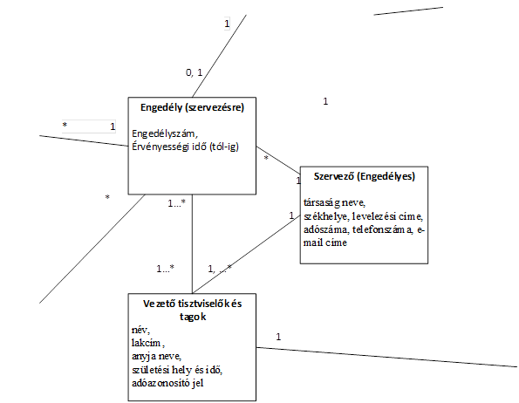
{TÖRLENDŐ_RÉSZ_VÉGE}

Követelménykatalógus
{TÖRLENDŐ_RÉSZ}
A fejezet célja: a rendszerhez kapcsolódó adatlapok és nyomtatványok bemutatása.
A fejezet tartalmi elvárása: tartalmazzon Excel táblát, amely sorszámmal ellátva megjelöli a megvalósítás kötelezőségét, vagy az opcionális lehetőségét, legalább az alábbi bontásban:
- üzleti (igazgatási követelmények)
- funkcionális követelmények (új és módosuló funkciók, amiket a fejlesztés során létre kell hozni, vagy módosítani szükséges)
- képernyőn megjelenítendő adatok, mezők (az ügyintéző/felhasználó előtt megjelenítendő adatok, illetve azon adatok, melyek nem jelenhetnek meg)
- napló - üzleti igények
Igazgatási követelmények
Követelmény száma | Megnevezés | Típus (Kötelező/opcionális)
A fejezet gyűjtse össze mindazon követelményeket, mely a tervezés során meghatározható, azaz mindazt, ami a fenti fejezetekben kifejtésre került, és meg kell valósítani. Javasolt a lista készítését a fejezet készítésével párhuzamosan végezni.
{TÖRLENDŐ_RÉSZ_VÉGE}

Egyeztetendő kérdések
{TÖRLENDŐ_RÉSZ}
A fejezet célja: ismerteti a tervezés végén fennmaradó, a Megrendelő által eldöntendő kérdéseket (amennyiben maradtak fenn a rendszertervezés során).
{TÖRLENDŐ_RÉSZ_VÉGE}

Jogalkotási javaslatok
{TÖRLENDŐ_RÉSZ}
A fejezet célja: ismerteti a hatályos, illetve várhatóan hatályba lépő jogszabályokból levezetett jogalkotási szükségletet és javaslatot (amennyiben keletkezett ilyen a rendszertervezés során).
{TÖRLENDŐ_RÉSZ_VÉGE}

Mellékletek

Esemény mátrix
{TÖRLENDŐ_RÉSZ}
Az alfejezet célja: bemutatja az esemény mátrixot.
Az alfejezet tartalmi elvárása: a mátrix tartalmazza azon eseteket (use case-ek), melyek elindítják a folyamatokat. Jellemzően ezek lesznek az ügytípusok, és az azokban végzett események a folyamatábrán feltűntetett lépések.
 | első okmánykiadás | elvesztés/eltulajdonítás | pótlás | stb.
személyazonosítás | x | x | x
fényképezés | x | x
okmánykiállítás | x | x | x
stb.
{TÖRLENDŐ_RÉSZ_VÉGE}

Karbantartás-Lekérdezés-Adatszolgáltatás
{TÖRLENDŐ_RÉSZ}
Az alfejezet célja: ismerteti a Karbantartás-Lekérdezés-Adatszolgáltatást.
Az alfejezet tartalmi elvárása: táblázatos formában, rendszerszinten tartalmazza az egyes eseteket (use case-eket), a célt és jogalapot, a kereső és a szolgáltatandó adatokat, amennyiben releváns a tervezéshez.
SZL
típus | pl. adatközlő
adatfelhasználás célja | …
jogalap | [jogszabályhely]
kereső adatok | pl. 4T
szolgáltatás | …
{TÖRLENDŐ_RÉSZ_VÉGE}

Jogalap mátrix
{TÖRLENDŐ_RÉSZ}
Az alfejezet célja: bemutatja a jogalap mátrixot.
Az alfejezet tartalmi elvárása: (amennyiben szükséges) tartalmazza az új jogalapokat és az adatokat, melyeket ennek megfelelően szolgáltatni kell. Példa táblázat:
jogszabály (adattartalom) | adattartalom | jogalap (pl. adatszolgáltatás alapja: SZAZTV. 37. § (1)) a) | jogalap (pl. adatszolgáltatás alapja: SZAZTV. 37. § (1) a)
Nytv. 13_2 | név+ anyja neve | 1 | 0
… | … | 1/0 | 1/0
{TÖRLENDŐ_RÉSZ_VÉGE}

